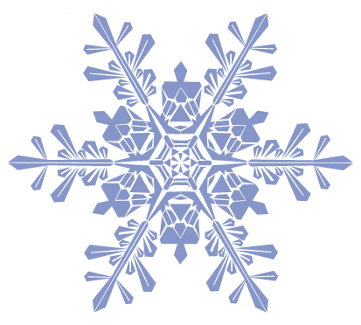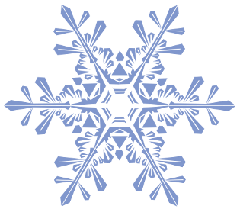

Воспитатель: Шаркаева Н.А.
высшая категория

Интеграция образовательных областей:
- Познание (сенсорное развитие)
- Коммуникация
- Художественное творчество (аппликация)
- Музыка

Задачи:
- уточнить представления детей о снеге, его свойствах ( белый, пушистый, мягкий, лёгкий, холодный, в тепле тает);
- формировать способность детей к диалогической речи, учить отвечать на вопрос воспитателя по теме;
- учить располагать комочки по всему листу;
- вызывать радость от созданного изображения.

Материал:
- голубые листы бумаги с изображением кустов, заготовки комочков из белых бумажных салфеток, клей, кисточки, тряпочки;

Предварительная работа:
- знакомство с зимними явлениями, наблюдение за снегопадом, рассматривание зимних картинок, чтение стихов о снеге.

Ход занятия

Воспитатель:
На полянку, на лужок тихо падает снежок.
Улеглись снежинки – белые пушинки.

Ребята, посмотрите в окно. На улице есть снежинки –
белые пушинки?
Как называется явление, когда падает снег?
А снег, какой? На что он похож? (ответы детей)

Приготовьте ладошки, я положу вам на ладошки белые пушинки.
Что это?

Дети: Вата.

Воспитатель:
Она такая же лёгкая и пушистая как снег.
Сдуйте с ладошки, посмотрите, как летят наши пушинки.

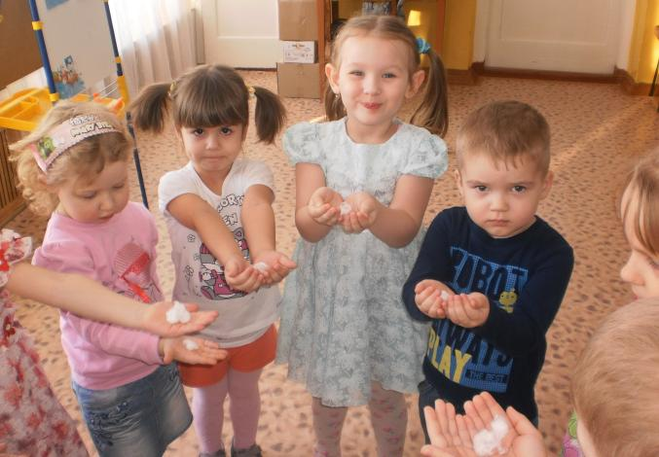
Физ.минутка:
Выпал беленький снежок, собрались мы все в кружок.
Мы потопаем, мы потопаем.
Будем весело плясать, будем руки согревать.
Мы похлопаем, мы похлопаем.
Чтобы было веселей, мы попрыгаем скорей.
Мы попрыгаем, мы попрыгаем.

Воспитатель: У нас есть маленькая ёлочка, ей холодно зимой, поднимем наши снежинки-пушинки и укроем ими нашу маленькую ёлочку, чтобы ей стало теплее.
(дети «укрывают» маленькую ёлочку пушинками)
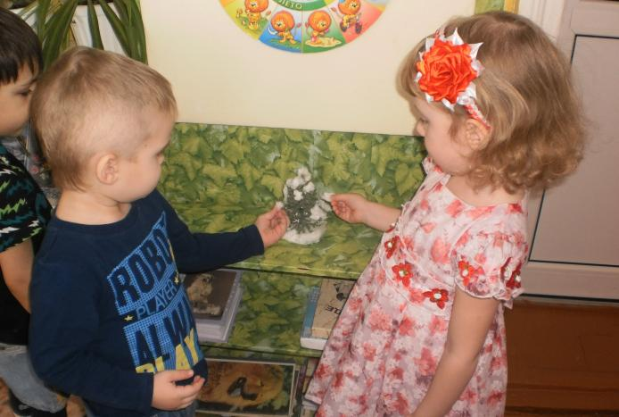

Воспитатель (обращает внимание детей на столы): Ребята, посмотрите на листочки, что на них нарисовано?

Дети: Кусты

Воспитатель:
Правильно и им тоже холодно зимой, укроем их снегом. Садитесь за столы.
Сегодня мы с вами будем клеить из комочков снегопад. Какого цвета комочки? Какого цвета листочек? Почему листочки голубые, а не белые? (ответы детей). Снег падает и покрывает всю землю, сначала мы из большого кусочка салфетки приклеим снег под кустами. А потом снежинки из комочков. (Дети выполняют работу)

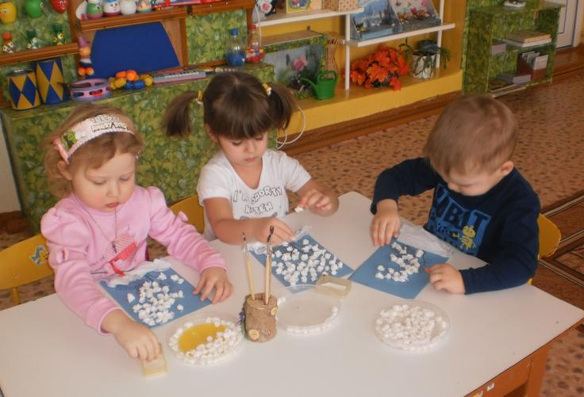

Воспитатель: Какие вы молодцы! Какой красивый снегопад на ваших листочках. Предлагаю вам вспомнить и спеть песенку «Снег – снежок».

( под фонограмму дети поют песенку «Снег – снежок»)

